Člověk a svět – 1. třída
Opakování: vzpomeň si na nějaký velikonoční zvyk a namaluj ho do sešitu.
- http://rysava.websnadno.cz/prvouka_1.roc/domaci_zvirata1.htm
- http://rysava.websnadno.cz/prvouka_1.roc/jaro_rostliny1.htm
- http://rysava.websnadno.cz/prvouka_1.roc/jaro_zahrada1.htm
- vypracuj tužkou učebnice – str. 43, 44, 45
Člověk a svět – 2. třída
Opakování: prohlédni si dobře vaši zahradu (nebo jiné místo)a namaluj do sešitu jednoduchý plánek, nakresli a popiš stromy a keře, které se tam nacházejí.
- http://rysava.websnadno.cz/prvouka_1.roc/jaro_zahrada1.htm
- http://rysava.websnadno.cz/prvouka_1.roc/jaro_rostliny1.htm
- http://rysava.websnadno.cz/prvouka_2.roc/jaro_hospodzvirata1.htm
- http://rysava.websnadno.cz/prvouka_2.roc/8opakovani.htm
- vypracuj tužkou učebnice str. 45, 46

Člověk a svět – 3. třída
Opakování: pokus se při některé z procházek (vezmi si malou lopatku ) určit různé druhy půdy. Zamysli se, proč a co v dané lokalitě roste.
Opakování:
- http://rysava.websnadno.cz/prvouka_3.roc/horaner_1.htm
- http://rysava.websnadno.cz/prvouka_3.roc/puda.htm
Živá příroda – rostliny
- učebnice str. 40, vypracuj tužkou pracovní sešit str. 40
- zápis do sešitu:
- rostliny – dřeviny a byliny
- části rostlin – kořen, stonek, list, květ, plod( semena)
- užitkové rostliny – peckovice (švestka), malvice (jablko), bobule (borůvky), lusk(hrách)
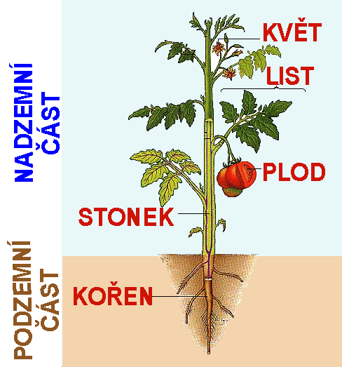
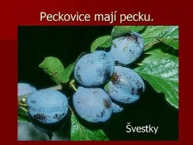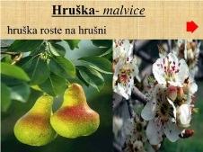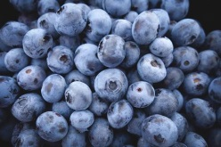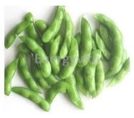

Živá příroda – rostliny
- učebnice str. 41, pracovní sešit str. 41
- dvě skupiny – bezobratlí a obratlovci
- bezobratlí – hmyz, brouci, motýli, pavouci…
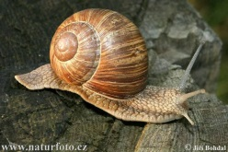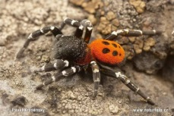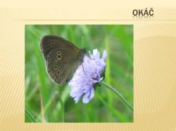
- obratlovci – ryby, obojživelníci, plazi, ptáci, savci

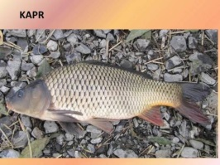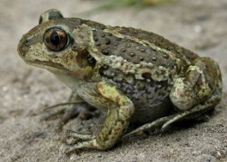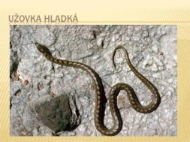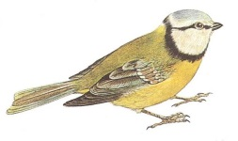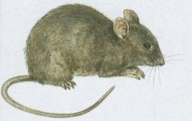
- v případě konzultace využívejte prosím email matejkovaveronika9@gmail.com

